Update 15.11.17
Schon vor geraumer Zeit hatte ich über eine Patentanmeldung von Airbus berichtet. Hier einzusehen: Airbus Patent.pdf
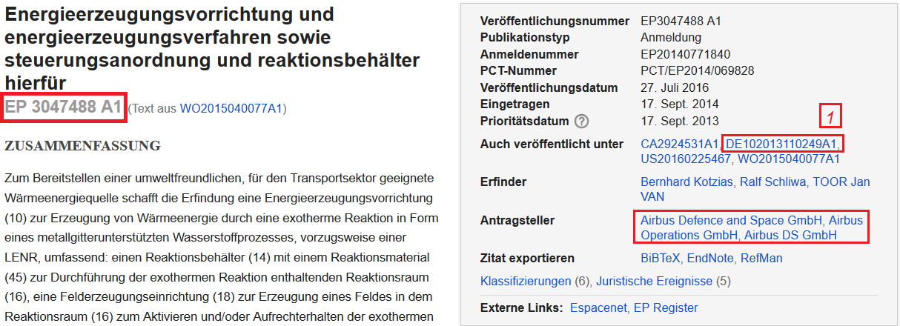
Diese Patentanmeldung, mit der unter "1" angeführten deutschen Nummer, läuft als europäische Anmeldung unter der in der obigen Grafik links gezeigten EP-Nummer.
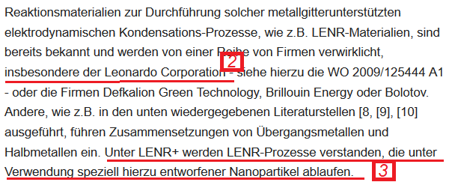
Im oben (auszugsweise) gezeigten Text bezieht sich Airbus ausdrücklich (unter Punkt 2) auf die Leonardo-Corporation von Adrea Rossi. Unter "3" erwähnt Airbus auch die bekannten Nanopartikel. Bezogen hat sich Airbus auch auf Brillouin. Deren Leiter, Robert Godes, hat zunächst auch mit Elektroyse nach der Methode Pons/Fleischmann experimentiert, ist später dann aber zu einem Nickel-Hydrogen System gewechselt. Das geschah wohl unter dem Einfluß von Andrea Rossi, denn zu dieser Zeit war die Firma Industrial Heat sowohl an der Leonardo Corp. als auch an Brillouin-Energy beteiligt. Wie auch immer: Mit dem neuen System erlangte Godes mehr Aufmerksamkeit und schaffte es damit sogar bis in den Kongreß der Vereinigten Staaten:
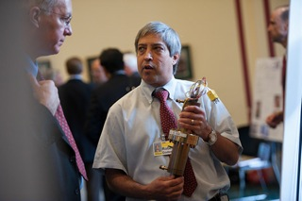
Quelle: https://www.lenr-forum.com/forum/thread/2301-traduit-fr-congress-views-brillouin-energy%E2%80%99s-lenr-wet%E2%84%A2-and-hht%E2%84%A2-boiler-reactor-s/
Weiter mit dem Airbus-Patent. Im europäischen Patentregister ist der Bearbeitungsstand des Patents zu ersehen:
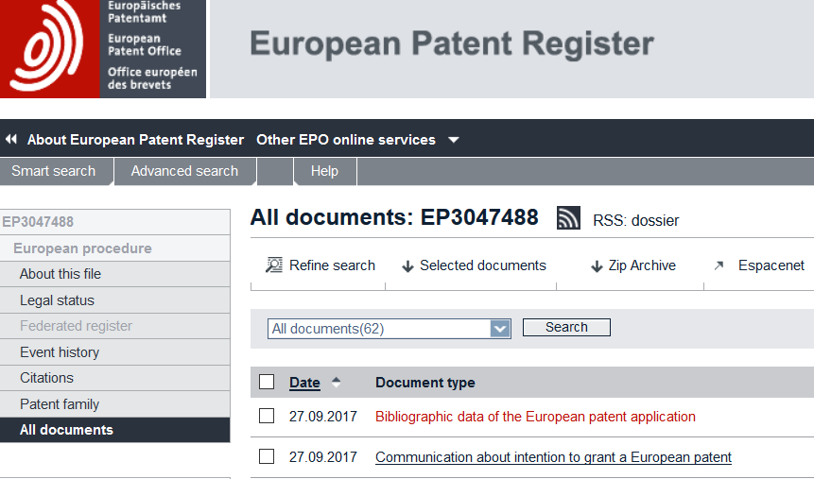
und das besagt, dass das angemeldete Patent wohl erteilt wird:
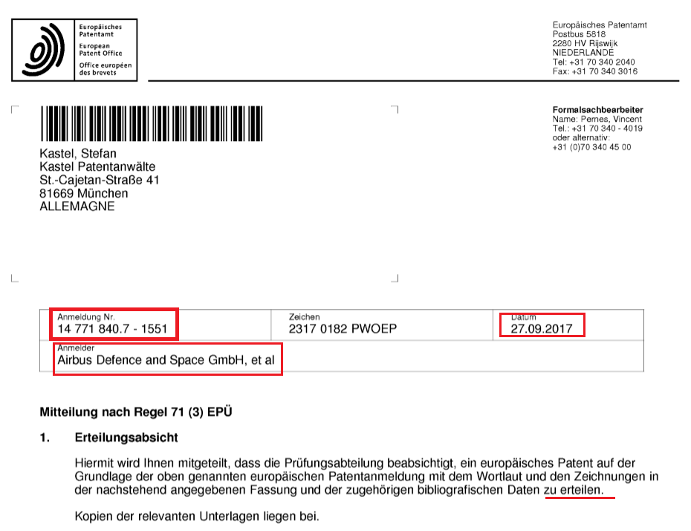
Für Airbus ist es überlebenswichtig bei LENR mindestens den Entwicklungsstand von Boeing, Lockheed-Martin und der NASA zu halten. Die Grundlagenforschung auf diesem Gebiet ist in den USA, Rußland und Japan weit fortgeschritten. In den USA spielen die Flugzeugindustrie und die NASA sowie die militärischen Forschungseinrichtungen Hand in Hand, ebenfalls die großen Universitäten. In Rußland läuft dies ganz ähnlich ab. Und in Japan gibt es die staatliche Einrichtung "NEDO", die in Sachen LENR Industrie und Wissenschaft koordiniert. Vergleichbares gibt es in Europa nicht und so ist Airbus im Moment fast der europäische LENR-Einzelkämpfer.
Ich wiederhole gerne noch einmal die Stellungnahme der EU-Kommission zu LENR auf eine parlamentarische Anfrage. Wenn die Angelegenheit nicht so traurig wäre, könnte man sie für Satire halten:
Antwort auf eine parlamentarische Anfrage: Quelle:http://www.europarl.europa.eu/sides/getAllAnswers.do?reference=E-2016-009616&language=EN
(Teilweise sinngemäß übersetzt) "Die Kommission ist sich der behaupteten Erfolge auf dem Gebiet der niedrig-energetischen Nuklear-Reaktion bewußt. Wie vom ehrenhaften Mitglied bemerkt, umfasst dieser Bereich einen weiten Bogen unzusammenhängender Phänomene, die die Annahme zulassen, dass nukleare Ereignisse bei relativ niedrigem Energieeinsatz geschehen. Dies wird allerdings in der wissenschaftlichen Szene debattiert und es gibt keine einheitliche Auffassung darüber, wie die Mechanismen hinter diesen experimentellen Ergebnissen aussehen.
Wie auch immer, offensichtlich wurden einige der Ergebnisse kürzlich repliziert, in einigen Fällen von angesehenen Wissenschaftlern und Laboratorien.
Derartige Forschung kann im Prinzip durch das Programm Horizon (EU-Programm für Forschung und Innovation 2014 - 2020) unterstützt werden, ebenso durch den Europäischen Forschungsrat und das Europäische Programm für Zukunftstechnologien.
Die vorliegende Beweislage und das steigende Investment durch Firmen und Regierungsorganisationen außerhalb Europas erfordert in der Tat eine eingehende Betrachtung und Bewertung der bisherigen Ergebnisse. Im Lichte dieser Betrachtungen ist dann zu entscheiden, auf welche Weise diese Forschung zu fördern ist." (Die Markierungen habe ich hinzugefügt).

